**Aktiv I Brukshundklubben**-Spårträning-Sökträning-Rapportträning-Skyddsträning-

-Agilityträning-Lydnadsträning-Rallylydnadsträning-  
-Noswork/specialsök-  
-Tävlingsverksamhet-  
-Räddningshund-Patrullhund-  
  
**Utbilda dig själv till**-Instruktör-Lärare-Tjänstehundsinstruktör-  
-Tävlingsfunktionär-Funktionär inom mentalbeskrivning-  
-m.m.-

Värnamo Brukshundklubb är anslutna till  
Svenska Brukshundklubben och vår  
verksamhet är inriktad på att anordna   
kurser i grundläggande hundutbildning,  
prov och tävlingar i bruks, lydnad och agility  
samt ge lämpliga hundar utbildning för  
bevaknings- och räddningstjänst.  
Svenska Brukshundklubben är en ideell   
organisation för aktiva hundägare med ca 55 000 medlemmar.

**Nytt: from 1 augusti 2020**är att man får sin tredje kurs till halva priset inom en tvårsperiod (ej specialkurser med inhyrd kursledare).  
Man betalar fullt pris till Studiefrämjandet och begär tillbaka pengarna av Värnamo Brukshundklubb som betalar tillbaka via swish eller banköverföring.

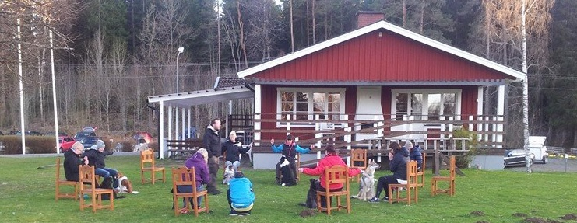

**Allmänlydnadspasset**

1. **Kvarsittande med störning.**  
   Miljön skall vara naturlig som parkeringsplats, skog eller bostadsområde. Hunden  
   lämnas att sitta kvar medan föraren rör sig I en radie om ca 10 meter från hunden.  
   Hunden utsätts för tre olika typer av störningar I form av andra människor, hundar,  
   fotbollar och liknande.
2. **Möte med hundar på stig eller gångväg**Hunden skall föras i slakt hängande Koppel och inom en sträcka av 100 meter möta tre hundar med ägare. Hundföraren kan välja att avika från stigen några meter.  
   Vikten läggs här vid att hunden förmås att nonchalera den mötande hunden och rikta sitt intresse mot föraren. Individuella förutsättningar beaktas.

**Genomförande**

**Mycket väl genomfört**: hunden utför momentet utan hjälp av föraren

**Väl genomfört** hunden utför momentet med viss hjälp av föraren  
**Behöver träna mer**  hunden utför ej momentet trots upprepad hjälp av föraren

|  |  |  |  |
| --- | --- | --- | --- |
| **Moment** | **Behöver** | **Väl** | **Mkt Väl** |
| **träna mer** | **genomfört** | **genomfört** |
| Kvarsittande med störning 1-2 minuter |  |  |  |
| Möte med hundar på naturstig |  |  |  |
| Sitta fint i bil med störning ca 5m utanför |  |  |  |
| Gå fint vid sidan eller bakom |  |  |  |
| Hantering/visitation |  |  |  |
| Inkallande utan störning |  |  |  |
| Inkallande med störning |  |  |  |
| Stoppkommando |  |  |  |
| Passivitetskontroll |  |  |  |
| Nosaktivitering |  |  |  |
| Valfritt moment |  |  |  |

**3. Sitta tyst I bil**Bilen parkeras på en för hunden lämplig plats inom ett centrum- eller klubbområde.  
När föraren lämnat bilen passerar annan mäniska därefter mäniska med hund  
utanför bilen. Om det är revirkänsliga hundar accepteras att störningen ej sker på   
närmre avstånd än tio meter

**4. Gå fint vid sidan eller bakom föraren** Hunden skall transportera sig tillsammans med föraren från exempelvis bilen till  
 träningsområde. Hunden skall föras I slakt hängande Koppel eller lös, intill eller  
 bakom sin förare. Sträckan bör vara ca 100m.

**5. Hantering/Visitation**a/ Hundägaren undersöker hunden fysiskt. Tittar på tänder, öron, tassar, känner  
I genom hela kroppen, lyfter på ben och svans.  
b/ En för hunden okänd person gör motsvarande visitation. Anpassa dock till hunden  
så att det leder till en positive upplevelse.

**6. Inkallande utan störning**Föraren väljer själv hur inkallningsmomentet testas.Inkallningen ska göras på  
minst 10 meters avstånd.

**7. Inkallande med störning**Hunden utsätts för tre av föraren valda störningsmoment.

**8. Stoppkommando**Hunden skall på commando upphöra med aktivitet. Kommando stanna, ligg,  
eller dyliktges för att bringa hunden till passivitet.

**9. Passivitetskontroll**Hunden skall utan hjälp av föraren, kunna förhålla sig passiv I valfri ställning under  
ca 2 minuter.

**10. Nosaktivitering** Hunden skall under 3-5 minuter målinrakt oc koncentrerat arbeta med sitt luktsinne.  
 Det skall vara föremålsletande, godisletande, spårarbete eller liknande.

**11. Valfritt Moment** Hundföraren beskriver hur momentet skall utföras och visar därefter. Hundföraren  
 avgör också bedömningskriterierna för momentet